Педагогический кейс по обучению безопасному поведению на дороге для детей 7-10 лет

Автор: Абраконов Сергей Сергеевич
Организация: МБОУ «Кошки-Новотимбаевская ООШ имени И.Я. Яковлева»
Населенный пункт: село Кошки-Новотимбаево

Педагогические кейсы — это описания конкретных ситуаций или случаев, включающих проблему, требующую решения. Как правило, строятся на реальных фактах. Кейсы могут классифицироваться по разным признакам: по сложности, по целям обучения, по структуре или по источникам информации.

Цель: создать условия для изучения детьми младшего школьного возраста правил дорожного движения посредством кейс-технологий.
Задачи:
• стимулировать познавательную активность детей посредством моделирования дорожной ситуации;
• продолжать формировать умение анализировать дорожно-транспортную обстановку, выделять проблему и находить оптимальные пути её решения;
• расширять и систематизировать представления воспитанников об окружающей дорожной среде, основных правилах безопасного поведения на дороге;
• формировать у воспитанников осознанное отношение к своей безопасности;
• уточнять и активизировать словарь по лексической теме «Дорожная безопасность. Правила дорожного движения»;
• продолжать совершенствовать диалогическую и монологическую формы речи;
• развивать у детей внимательность, осторожность, наблюдательность в условиях заданной дорожной ситуации. Предварительная работа: педагог интересуется у воспитанников, что может произойти, если они не буду соблюдать правила дорожного движения
Для чего нужен кейс?
В процессе освоения кейс – технологии дети научатся:
• научатся получать необходимую информацию в общении;
• смогут соотносить свои устремления с интересами других;
• научатся доказывать свою точку зрения, аргументировать ответ, формулировать вопрос, участвовать в дискуссии;
• научатся отстаивать свою точку зрения;
• смогут принимать помощь.
Также Кейс-технологии формируют навыки коммуникативного воздействия детей:
• смогут работать в команде;
• смогут вести диалог со взрослыми и сверстниками;
• смогут адекватно реагировать в конфликтных ситуациях;
• обеспечится взаимосвязь с жизнью и игрой ребенка;
• смогут применять самостоятельно, без помощи взрослого полученные знания в реальной жизни без затруднений.
Существуют следующие виды кейс – технологии:
- Кейс – иллюстрации;
- Фото – кейс;
- Проигрывание ролей (ролевое проектирование);
- Анализ конкретных ситуаций.

1) Ситуационная иллюстрация
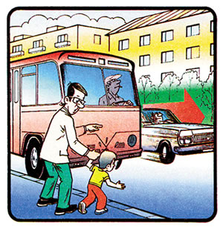
- У нас с Вами следующая ситуация. Что изображено на картинке? (дорога, папа с мальчиком, автобус, автомобиль).
-Как вы думаете, что произойдет? (ответы детей)
-А почему такая ситуация могла произойти с людьми? (ответы)
- Как нужно поступить? (варианты ответов)
Сформулируйте правило: «Автобус обходят сзади, или подождать, пока транспортное средство отъедет от остановки».

2) Фото-кейс

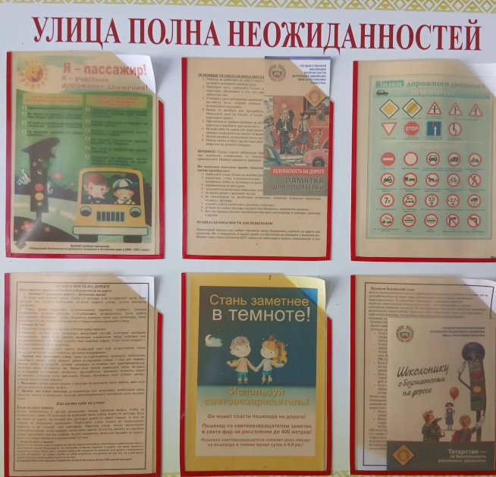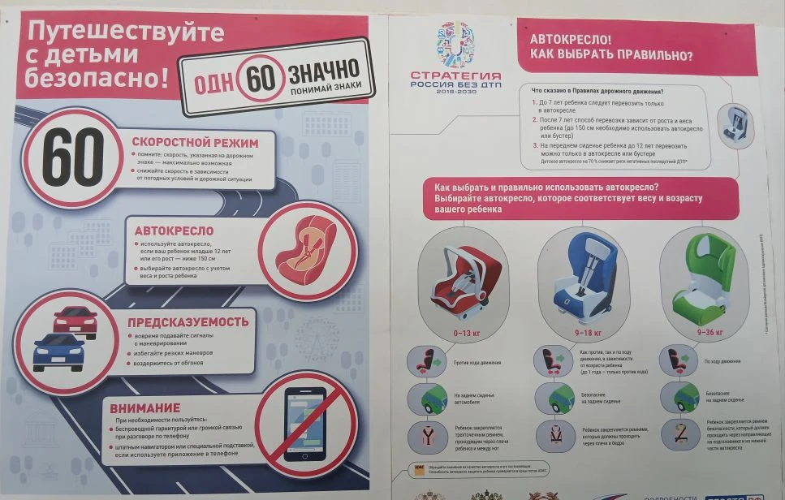

3) В ролевом проектировании выделено 4 этапа:

На 1 этапе «Знакомство с ситуацией».
Рассказываю детям ситуацию
«Утром Ваня собрался в школу. Как обычно шел по тротуару встретил одноклассника Петю и вдвоем направились к остановке (общественного транспортного средства). Подъехал троллейбус, они зашли, но свободное место оказалось только одно. Каждый из них хотел занять его, ни кто друг другу не уступал. В результате они поругались и даже подрались».
Ситуация довольно неприятная. Как же нам помочь найти выход из конфликта? Помогите мне, пожалуйста. Приглашаю желающих поучаствовать. Делимся на группы по 2 человека.
2 этап «Мозговой штурм».
Чтобы легче было найти варианты решения конфликта, предлагаю детям по карточке. На них изображены добрый и злой литературные герой. Злой герой – ребенок должен создать конфликтную ситуацию, а добрый находит выход из нее. Ну, конечно же, злой герой может и прийти на помощь доброму, если он затрудняется. Даю время подумать, пообщаться друг с другом, как можно обыграть ситуацию.
3 этап «Презентация»
Дети показывают свои выходы из сложившейся конфликтной ситуации.
4 этап «Рефлексия»
Предлагаю детям высказаться, у кого еще есть какие пути выхода из этой ситуации.
Подводим итоги.

4) Анализа конкретных ситуаций.
Заключается в том, что на занятии обучаемые в рабочих группах анализируют и решают конкретные проблемные ситуации, взятые в основном из профессиональной практики. Достоинство метода состоит в том, что в процессе анализа и решения конкретной ситуации обучаемые обычно действуют по аналогии с реальной профессиональной практикой, т.е. опираются на свой опыт, используют в учебной аудитории те способы, средства и критерии анализа, которые были приобретены ими в процессе обучения. Главное же — обучаемые не только получают нужные теоретические знания, но и учатся применять их на практике.

